**Pénzügyminisztérium**

Tájékoztató[1]*

## *az államháztartás központi alrendszerének 2020. augusztus végi helyzetéről*

**2020. szeptember**

#### Összefoglalás

Magyarország uniós összehasonlításban is eredményesen védekezett a járvánnyal szemben, a magyar gazdaság visszaesése az Európai Unió átlagánál kedvezőbben alakult. A járványügyi védekezés és a gazdaságvédelmi intézkedések azonban továbbra is komoly forrásokat igényelnek a költségvetésből. Így augusztus végére az államháztartás központi alrendszerének hiánya elérte a 2261 milliárd forintot.

2020 első nyolc hónapjában az államháztartás központi alrendszere 2261,3 milliárd forintos hiánnyal zárt. Ezen belül a központi költségvetés 1873,1 milliárd forintos, az elkülönített állami pénzalapok 2,3 milliárd forintos, a társadalombiztosítás pénzügyi alapjai pedig 385,9 milliárd forintos hiányt értek el.

A központi alrendszer bevételeinél megfigyelhető, hogy a koronavírus-járvány gazdasági hatásai, a járvánnyal kapcsolatosan bevezetett adókedvezmények már több hónapja éreztetik a hatásukat. Az általános forgalmi adó esetében augusztus végéig a teljesülés az éves előirányzat 56,6%-a, míg a személyi jövedelemadó esetében az éves előirányzat 63,2%-a. A szociális hozzájárulási adó és a nyugdíj-, egészségbiztosítási és munkaerő-piaci járulékok esetében pedig összességében az éves előirányzat 62,4%-a teljesült az év első nyolc hónapjában.

2020 augusztusában közel 283 milliárd forint uniós fejlesztési forrás érkezett a költségvetésbe, így a 2020. évi nyolchavi bevétel összesen 772,4 milliárd forintot tett ki. Ugyanakkor 2020. augusztus végéig az uniós kiadások meghaladták az 1374 milliárd forintot.

Az év első nyolc hónapjában 553 milliárd forintot meghaladó összeget tettek ki a koronavírus-járványhoz kapcsolódó egészségügyi eszközbeszerzések. Emellett a hazai kiadások közül 2020. augusztus végéig kiemelhetők a koronavírus-járvány következtében szükségessé vált versenyképesség-növelő támogatásra (150,6 milliárd forint) s a kiemelt közúti projektekre (140,0 milliárd forint) fordított források. Fontos kiadásként jelentkezik a Turisztikai fejlesztési célelőirányzatból (122,2 milliárd forint), a közúthálózat fenntartására és működtetésére (75,0 milliárd forint) kiadott források, továbbá a Falusi Útalapból (57,0 milliárd forint), a közúthálózat felújítására (37,4 milliárd forint), a Modern Városok Program céljaira (33,6 milliárd forint) kifizetett összegek. Az iskolakezdés megkönnyítése érdekében a családi támogatások szeptemberben esedékes összegét is (az augusztusi összeg mellett) augusztusban kapták meg az érintett családok, mintegy 32,1 milliárd forint összegben.

A gazdaság vártnál lassabb második negyedévi teljesítménye, az eddigi államháztartási adatok és a tervezett, újabb gazdaságvédelmi lépések alapján a költségvetési hiány – hasonlóan az európai országok átlagához – a bruttó hazai termék 7-9%-a lehet.

Az államháztartás központi alrendszerének 2020. augusztus végi főbb pénzforgalmi adatai a következők:

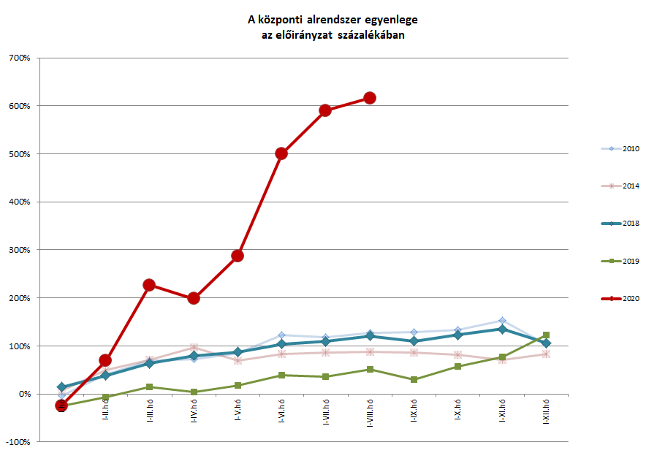

|  |  |  |  |  |  |  |  |
| --- | --- | --- | --- | --- | --- | --- | --- |
|  | 2019. évi előzetes  tény milliárd forintban (1) | 2019. I-VIII. hó tény milliárd forintban (2) | éves előzetes tény=100% Index (%) (2/1) | 2020. évi törvényi előirányzat milliárd forintban (3) | 2020. I-VIII. hó tény milliárd forintban (4) | előirányzat= 100% Index (%) (4/3) | előző év= 100% Index (%) (4/2) |
| **Központi költségvetés egyenlege** | **-1 023,8** | **-589,3** | 57,6 | **-359,0** | **-1 873,1** | 521,8 | 317,9 |
| bevétel: | 14 965,1 | 9 129,4 | 61,0 | 14 522,8 | 9 925,8 | 68,3 | 108,7 |
| kiadás: | 15 988,9 | 9 718,7 | 60,8 | 14 881,8 | 11 798,9 | 79,3 | 121,4 |
| **Elkülönített állami pénzalapok egyenlege** | **39,6** | **81,8** | 206,6 | **-8,0** | **-2,3** | 28,8 |  |
| bevétel: | 658,4 | 422,1 | 64,1 | 633,6 | 396,2 | 62,5 | 93,9 |
| kiadás: | 618,8 | 340,3 | 55,0 | 641,6 | 398,5 | 62,1 | 117,1 |
| **Társadalombiztosítási alapok egyenlege** | **-234,8** | **-3,3** | 1,4 | **0,0** | **-385,9** |  | 11 693,9 |
| bevétel: | 5 816,6 | 3 906,0 | 67,2 | 6 269,5 | 3 940,4 | 62,9 | 100,9 |
| kiadás: | 6 051,4 | 3 909,3 | 64,6 | 6 269,5 | 4 326,3 | 69,0 | 110,7 |
| **Egyenleg összesen** | **-1 219,0** | **-510,8** | 41,9 | **-367,0** | **-2 261,3** | 616,1 | 442,7 |
| bevétel: | 21 440,1 | 13 457,5 | 62,8 | 21 425,9 | 14 262,4 | 66,6 | 106,0 |
| kiadás: | 22 659,1 | 13 968,3 | 61,6 | 21 792,9 | 16 523,7 | 75,8 | 118,3 |

## A központi alrendszer pénzügyi folyamatainak alakulása

### A főbb bevételek

**A központi alrendszer 2020. évi augusztus végi 14 262,4 milliárd forint összegű bevételei az előző év azonos időszakához képest 804,9 milliárd forinttal, 6,0%-kal magasabb összegben alakultak. Ezen belül kiemelhető, hogy növekedtek a személyi jövedelemadóból, a társasági adóból, valamint a nyugdíj-, egészségbiztosítási és munkaerő-piaci járulékokból származó bevételek. Mindezek mellett lényegesen magasabb összegben teljesültek a költségvetési szervek bevételei és a szakmai fejezeti kezelésű előirányzatok saját bevételei, az állami vagyonnal kapcsolatos befizetések és a Központi Maradványalapba történő befizetések is. Az uniós programok bevételei is jelentősen meghaladták az egy évvel korábbi összeget. Elmaradtak viszont az előző év azonos időszakának teljesülésétől az általános forgalmi adóból és a szociális hozzájárulási adóból származó bevételek.**

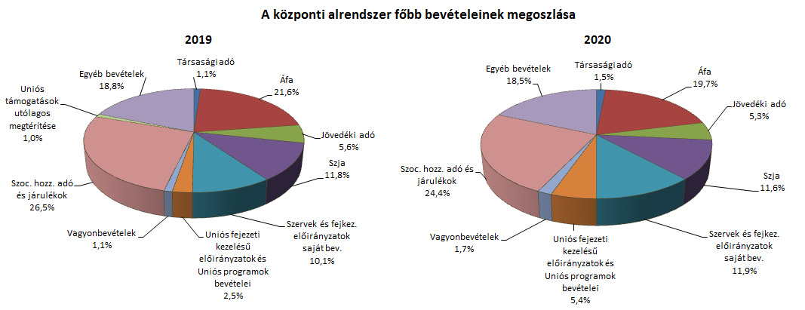

**Társasági adó** jogcímen 2020 első nyolc hónapjában 210,9 milliárd forint bevétel realizálódott, amely az előző év azonos időszakához képest 60,3 milliárd forinttal magasabb. A bázisévhez viszonyítva az eltérést a december havi adóelőleg-kiegészítés eltörlése okozza, melynek következtében a 2019. évi negyedik negyedévi kötelezettségek befizetése 2020 januárjában teljesült. Szintén a feltöltés eltörlése következtében az adózók a korábbinál kisebb összegben rendelkeztek az adójukról a decemberi adóelőleg-kiegészítéshez kapcsolódóan, így ezek kiutalásából is kevesebb húzódott át 2020 januárjára. Ezen túlmenően az adóelőleg-kötelezettségek is magasabbak voltak. Ezeket a hatásokat az sem tudta ellensúlyozni, hogy a 140/2020. (IV. 21.) Korm. rendelet alapján a társasági adó adómegállapítási, bevallási és fizetési kötelezettségnek május vége helyett szeptember 30-ig lehet eleget tenni.

Az **egyéb központosított bevételekből** augusztus végéig összesen 365,4 milliárd forint bevétel teljesült, amely a törvényi előirányzat 62,4%-ának felel meg. Ezen belül kiemelendő az elektronikus útdíj 138,6 milliárd forintot kitevő összege.

|  |  |  |  |  |
| --- | --- | --- | --- | --- |
| **Egyéb központosított bevételek alakulása (millió forint)** | | | | |
| **Megnevezés** | **2019. I-VIII. hó** | **2020. I-VIII. hó** | **Eltérés** | |
| **millió forint** | % |
| Rehabilitációs hozzájárulás | 75 137,0 | 79 130,1 | 3 993,1 | 105,3 |
| Környezetvédelmi termékdíjak | 44 960,9 | 39 408,6 | -5 552,3 | 87,7 |
| Vízkészletjárulék | 8 472,3 | 9 319,9 | 847,6 | 110,0 |
| Hulladéklerakási járulék | 11 664,8 | 10 434,8 | -1 230,0 | 89,5 |
| Elektronikus útdíj | 140 790,5 | 138 587,7 | -2 202,8 | 98,4 |
| Korkedvezmény-biztosítási járulék | 7,0 | 3,7 | -3,3 | 52,9 |
| Időalapú útdíj | 53 292,3 | 48 326,9 | -4 965,4 | 90,7 |
| Bírságok és függő tételek | 34 237,2 | 35 305,6 | 1 068,4 | 103,1 |
| Egyéb tételek összesen | 7 657,2 | 4 902,8 | -2 754,4 | 64,0 |
| **Összesen** | **376 219,2** | **365 420,1** | **-10 799,1** | **97,1** |

A **kisadózók tételes adójából** származó bevétel 2020 első nyolc hónapjában 98,0 milliárd forint volt, amely 4,5 milliárd forinttal maradt el az egy évvel korábbitól. Bár az adóalanyok számának jelentős mértékű bővüléséből adódóan a halmozott adóbevételek elméletileg meghaladnák az egy évvel korábbi, azonos időszaki összeget, a koronavírus-járvány negatív gazdasági hatásai, valamint az azok mérséklése érdekében március-július időszakra bevezetett kedvezmények jelentős csökkenést eredményeztek a pénzforgalmi bevételekben.

A **kisvállalati adóból** származó bevétel 2020 első nyolc hónapjában 56,8 milliárd forint volt, mely 7,7 milliárd forinttal magasabb az egy évvel korábbinál, melynek oka az adóalanyok számának jelentős mértékű bővülése.

Az év első nyolc hónapjában **általános forgalmi adó**ból 2813,0 milliárd forint bevétele keletkezett a költségvetésnek, ami az egy évvel korábbi bevételtől 90,7 milliárd forinttal maradt el:

|  |  |  |  |  |
| --- | --- | --- | --- | --- |
| **Általános forgalmi adó bevétel alakulása (milliárd forint)** | | | | |
| **Megnevezés** | **2019.** **I-VIII. hó** | **2020.** **I-VIII. hó** | **Eltérés** | |
| **Mrd Ft** | **%** |
| **Befizetés** | 4 999,3 | 5 048,9 | 49,6 | 101,0 |
| **Kiutalás** | 2 095,6 | 2 235,9 | 140,3 | 106,7 |
| **Egyenleg** | **2 903,7** | **2 813,0** | **-90,7** | **96,9** |

A belföldi és a dohánytermékek utáni áfabevétel egyaránt növekedett, míg az import áfabevétel csökkent. A belföldi befizetések alacsonyabb növekedési üteme tükrözi, hogy a koronavírus-járvány miatt számos ágazatban visszaesés következett be. A dohánytermékek utáni bevételek előző évhez viszonyított növekedését a 2019. januári és júliusi, valamint a 2020. januári és júliusi jövedéki adómérték-emelés, valamint a forgalomnövekedés határozza meg. Az import utáni befizetések csökkenésének hátterében az alacsonyabb forgalom áll. A kiutalások növekedéséhez hozzájárult, hogy a némileg magasabb befizetésekhez magasabb kiutalások társulnak, valamint, hogy az adóhatóság a kkv-k számára elsőként az áprilisi bevallási időszakra vonatkozóan rövidebb kiutalási határidőt alkalmaz a visszaigényelhető áfa tekintetében (normál adózók esetében 75 napról 30 napra és a megbízható adózók esetében 30 napról 20 napra csökkent a kiutalási határidő).

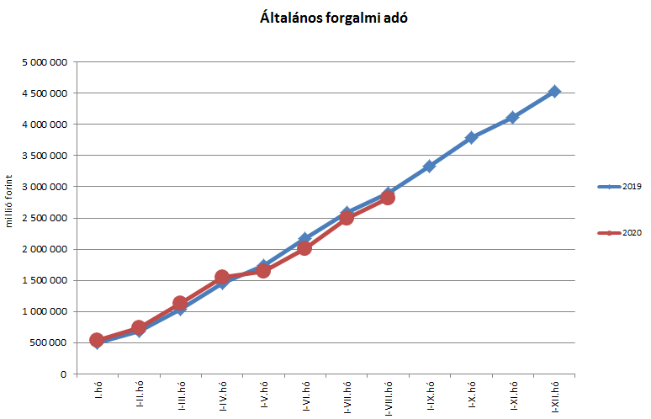

A **jövedéki adó**ból származó bevétel az év első nyolc hónapjában 761,3 milliárd forintot tett ki, amely 3,1 milliárd forinttal magasabb az egy évvel korábbi bevételnél.

|  |  |  |  |  |
| --- | --- | --- | --- | --- |
| **Jövedéki adó bevétel alakulása (milliárd forint)** | | | | |
| **Megnevezés** | **2019.** **I-VIII. hó** | **2020.** **I-VIII. hó** | **Eltérés** | |
| **Mrd Ft** | **%** |
| **Üzemanyag jövedéki adó** | 445,3 | 425,1 | -20,2 | 95,5 |
| **Dohánygyártmány jövedéki adó** | 238,4 | 265,4 | 27,0 | 111,3 |
| **Egyéb termék jövedéki adó** | 61,1 | 57,5 | -3,6 | 94,1 |
| **Import jövedéki adó és energiaadó** | 13,4 | 13,3 | -0,1 | 99,3 |
| **Jövedéki adók összesen** | **758,2** | **761,3** | **3,1** | **100,4** |

Az üzemanyagok utáni bevétel csökkenését elsősorban az alacsonyabb üzemanyag-forgalom indokolja. A dohánytermékek utáni bevételek emelkedésének hátterében elsősorban az adómérték-emelés áll. Az egyéb termékek esetében a bevételek csökkenésének hátterében a népegészségügyi termékadót érintő, 2019-től életbe lépő változásokhoz köthető készletezési hatás áll.

A **személyi jövedelemadó** államháztartási szintű bevétele az év első nyolc hónapjában 1648,7 milliárd forint volt, amely 66,8 milliárd forinttal magasabb a bázisidőszakban befolyt összegnél. Az eltérés oka a magasabb bérkiáramlás miatti befizetésnövekedés. A koronavírus-járvány negatív gazdasági hatásai ellenben jelentős csökkenést eredményeztek a pénzforgalmi bevételekre nézve.

|  |  |  |  |  |
| --- | --- | --- | --- | --- |
| **Személyi jövedelemadó bevétel alakulása (milliárd forint)** | | | | |
| **Megnevezés** | **2019.** **I-VIII. hó** | **2020.** **I-VIII. hó** | **Eltérés** | |
| **Mrd Ft** | **%** |
| **Befizetés** | 1 710,2 | 1 797,3 | 87,1 | 105,1 |
| **Kiutalás** | 128,3 | 148,6 | 20,3 | 115,8 |
| **Egyenleg** | **1 581,9** | **1 648,7** | **66,8** | **104,2** |

A „**Központi Maradványalapba történő befizetések**” mérlegsorra, a költségvetési szervek és a szakmai fejezeti kezelésű előirányzatok terhére 2020. augusztus végéig összesen 325,4 milliárd forint maradvány került befizetésre, amely 59,2 milliárd forinttal több az egy évvel korábbi összegnél.

Az **állami vagyonnal kapcsolatos befizetések** összege augusztus végéig 242,8 milliárd forint volt, melynek meghatározó tételei a frekvenciahasznosítással kapcsolatos 128,5 milliárd forintos összeg, a kvótaértékesítésből származó bevétel, az MNV Zrt. rábízott vagyonával kapcsolatos bevételek, továbbá a koncessziós díjakból befolyó összegek és az osztalékbevételek. A befizetések összetételét a következő diagram szemlélteti:

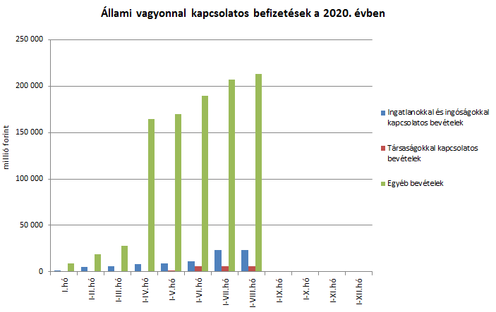

Az **uniós bevételek** főszabály szerint a XLII. A költségvetés közvetlen bevételei és kiadásai fejezetbe érkeznek, ezek kimutatására szolgál az „Uniós programok bevételei” mérlegsor, valamint az „Egyéb uniós bevételek” mérlegsor.

Az **Uniós programok bevételei** mérlegsoron 2020 első nyolc hónapjában 769,2 milliárd forint bevétel keletkezett. Ez az összeg az éves előirányzat 51,9%-át teszi ki.

Az „**Egyéb uniós bevételek**” soron belül a vámbeszedési költség megtérítése10,0 milliárd forintot tett ki augusztus végéig. Ez az összeg az éves előirányzat 58,2%-a, és 0,9 milliárd forinttal maradt el a 2019. év azonos időszakában keletkezett bevételtől. Az „Uniós támogatások utólagos megtérítése” soron 2020. augusztus végéig 1,9 milliárd forint bevétel keletkezett, amely mögött maradvány és számlaegyenleg-beutalás áll.

Az év első nyolc hónapjában **a szociális hozzájárulási adóból és járulékokból a Nyugdíjbiztosítási Alapot megillető bevételek** (2184,5 milliárd forint) 2,1%-kal, 46,0 milliárd forinttal maradtak el az előző éves nyolchavi halmozott bevételtől. A szociális hozzájárulási adó és járulékok előző évhez viszonyított elemzésekor figyelembe kell venni, hogy 2020-ban a szociális hozzájárulási adó bevétel 71,63%-a, 2019-ben 70,22%-a illette meg a Nyugdíjbiztosítási Alapot. 2020 augusztusában továbbá 15,5%-os, 2020 januárjában 17,5%-os, 2019 januárjában pedig 19,5%-os szociális hozzájárulási adóteher mellett történt a befizetés. A koronavírus okozta járvány hatásai már ötödik hónapja éreztetik hatásukat a bevételekre nézve, a bevezetett munkaadói és munkavállalói kedvezmények pedig további elmaradásokat eredményeztek. A fenti hatások eredőjeként az év első nyolc hónapjában a Nyugdíjbiztosítási Alapot megillető szociális hozzájárulási adóbevétel 7,0%-kal, 88,9 milliárd forinttal csökkent a 2019. év azonos időszakában befolyt összeghez képest. Az adó- és járulékbevételeken belül a biztosítottak által fizetett nyugdíjjárulék 2020 első nyolc hónapjában 42,9 milliárd forinttal, 4,4%-kal növekedett a bázishoz képest, melynek hátterében a bruttókereset-növekedés áll, melyet a koronavírus-járvány miatt bevezetett intézkedések mérsékelnek.

Az **Egészségbiztosítási Alap** esetében a **szociális hozzájárulási adóból és járulékokból** származó első nyolchavi bevételek (1145,5 milliárd forint) 0,4%-kal, 5,1 milliárd forinttal haladták meg a bázisidőszak bevételeit. A szociális hozzájárulási adó és járulékok előző évhez viszonyított elemzésekor figyelembe kell venni, hogy megváltozott a szociális hozzájárulási adó megosztási aránya. 2020-ban a szociális hozzájárulási adó megfizetett összegének 28,37%-a, 2019-ben 27,31%-a az Egészségbiztosítási Alapot illette meg. 2020 augusztusában továbbá 15,5%-os, 2020 januárjában 17,5%-os, 2019 januárjában pedig 19,5%-os szociális hozzájárulási adóteher mellett történt a befizetés. A befolyt bevételből 461,1 milliárd forint a szociális hozzájárulási adó (40,3%) és 684,4 milliárd forint a biztosítotti egészségbiztosítási járulékbevétel (59,7%). A koronavírus okozta járvány hatásai már ötödik hónapja éreztetik hatásukat a bevételekre nézve, a bevezetett munkaadói és munkavállalói kedvezmények pedig további elmaradásokat eredményeztek. Az előbbiek hatását a bevételek korábbi, dinamikus növekedési ütemének visszaesése is jól tükrözi.

Az **egészségbiztosítási és munkaerő-piaci járulék Nemzeti Foglalkoztatási Alapot** (NFA) **megillető hányadából** származó bevételek (151,4 milliárd forint) 2020 első nyolc hónapjában 4,3%-kal, 6,2 milliárd forinttal haladták meg a bázist. A bevétel növekedésének oka a bruttó keresetek növekedése. A koronavírus okozta járvány hatásai e hónapokban már a bevételekben is jelentkeztek. A **szociális hozzájárulási adóból** az NFA idén nem részesül.

Augusztus végéig az **Egészségbiztosítási Alap egészségügyi hozzájárulásból** származó bevételei 0,4 milliárd forintot tettek ki, amely 40,8 milliárd forinttal alacsonyabb, mint az előző évben befolyt összeg. E bevétel alakulásában szerepet játszik, hogy 2019-ben az egészségügyi hozzájárulás adónem beolvadt a szociális hozzájárulási adóba, emiatt 2020-ban már csak kisebb tételek, önrevíziók várhatóak az adónemben.

A **Nyugdíjbiztosítási Alap** 2020-ban 46,9 milliárd forint **központi költségvetési támogatásban** részesül. A támogatás 31,3 milliárd forintos, I-VIII. havi időarányos összegét a Magyar Államkincstár a Nyugdíjbiztosítási Alap részére átutalta.

Az **Egészségbiztosítási Alap költségvetési támogatásai, térítései** 2020 első nyolc hónapjában összesen 391,0 milliárd forintot tettek ki, amely 95,7 milliárd forinttal magasabb, mint az előző év azonos időszakában átutalt összeg. A 2020. év I-VIII. hónapjában az Egészségbiztosítási Alap járulék címen átvett pénzeszközként 308,9 milliárd forint támogatást kapott, szemben a tavalyi év azonos időszakában átutalt 291,7 milliárd forintos összeggel. 2019-ben tervezett pénzeszközátvétel nem volt, 2020 augusztusáig ez a támogatás 78,5 milliárd forintot tett ki. A fennmaradó részt az egészségügyi feladatok ellátásával kapcsolatos hozzájárulás összege tette ki.

### A főbb kiadások

**A központi alrendszer 2020. évi augusztus végi 16 523,7 milliárd forint összegű kiadásai 2555,4 milliárd forinttal, 18,3%-kal haladták meg az előző év azonos időszakának a teljesítését, mely elsősorban a költségvetési szervek kiadásainak és az egyéb szakmai fejezeti kezelésű előirányzatok kiadásainak, valamint az uniós programok kiadásainak a 2019. év első nyolc hónapjához viszonyított jelentősen magasabb teljesülésével függ össze. Magasabban alakultak továbbá az előző év azonos időszakához képest a nyugellátásokra és a gyógyító-megelőző ellátásra fordított összegek, az egyedi és normatív támogatások, a kamatkiadások, valamint a társadalombiztosítási ellátásokhoz történő hozzájárulás is.**

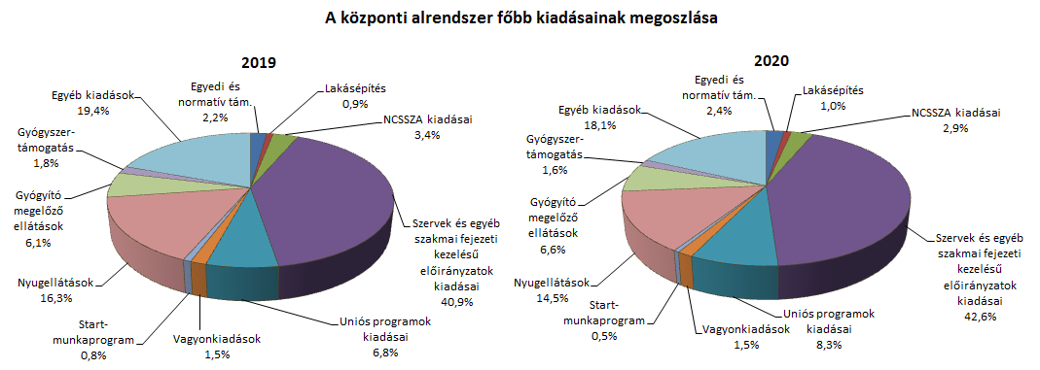

Az **egyedi és normatív támogatásokra** fordított kiadások augusztus végéig 399,1 milliárd forintot tettek ki, amely 93,2 milliárd forinttal haladta meg az előző év azonos időszakának teljesítését. Az eltérést az magyarázza, hogy a vasúti pályahálózat-működtetési költségtérítésre idén 12,9 milliárd forinttal, az elővárosi közösségi közlekedés támogatására 3,4 milliárd forinttal, a közösségi közlekedés személyszállítási költségtérítésére pedig 79,8 milliárd forinttal több kiadás lett elszámolva. Az Eximbank Zrt. részére nyújtott kamatkiegyenlítés összege viszont 2,9 milliárd forinttal alacsonyabb lett az egy évvel korábbinál. A főbb tételek alakulását a következő diagram szemlélteti:

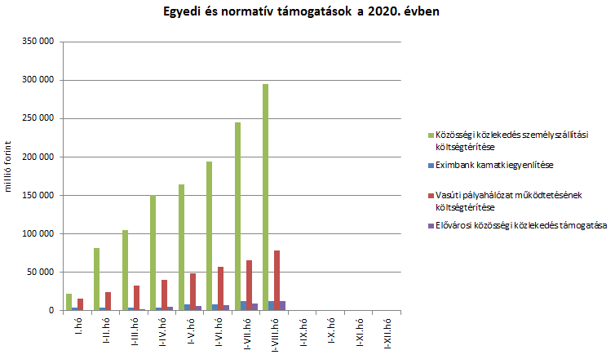

A **lakásépítési támogatásokra** fordított kiadások összege az év első nyolc hónapjában 164,0 milliárd forint volt, mely az előző év azonos időszakához viszonyítva 44,4 milliárd forinttal teljesült magasabban. Az eltérés elsősorban a 2019. július 1-jétől egyes meglévő konstrukciók – ilyen a családi otthonteremtési kedvezmény – új elemekkel történő kiterjesztésére vezethető vissza. Az idei kifizetés emelkedését okozta még a szintén 2019. július 1-jétől kezdődően a többgyermekes családok lakáscélú jelzáloghitel-tartozásának csökkentésére nyújtott támogatás igénybevételi lehetőségének kibővítése, valamint összegének jelentős megemelése. Ezenfelül az árfolyam- és a referenciahozamok, valamint a további konstrukciókat igénybe vevők létszámának alakulása is befolyásolta a kifizetéseket.

A **Nemzeti Család- és Szociálpolitikai Alap** a családi támogatásokat, a korhatár alatti ellátásokat, a jövedelempótló és jövedelemkiegészítő szociális támogatásokat, valamint a különféle jogcímen adott térítéseket tartalmazza. A főbb támogatásokat a következő táblázat részletezi:

|  |  |  |  |  |
| --- | --- | --- | --- | --- |
| **Megnevezés** | **2019.**  **I-VIII. hó** | **2020.** **I-VIII. hó** | **Eltérés** | |
| **Mrd Ft** | **%** |
| **Családi támogatások** | **298,8** | **301,2** | **2,4** | **100,8** |
| *Ebből:* |  |  |  |  |
| *családi pótlék* | 232,5 | 233,6 | 1,1 | 100,5 |
| *gyermekgondozást segítő ellátás* | 44,0 | 43,3 | -0,7 | 98,4 |
| *gyermeknevelési támogatás* | 8,2 | 8,7 | 0,5 | 106,1 |
| *életkezdési támogatás* | 5,5 | 6,5 | 1,0 | 118,2 |
| **Korhatár alatti ellátások** | **61,7** | **61,4** | **-0,3** | **99,5** |
| *Ebből:* |  |  |  |  |
| *korhatár előtti ellátás és táncművészeti életjáradék* | 13,6 | 14,3 | 0,7 | 105,1 |
| *szolgálati járandóság* | 48,1 | 47,1 | -1,0 | 97,9 |
| **Jövedelempótló és jövedelemkiegészítő szociális támogatások** | **95,7** | **98,7** | **3,0** | **103,1** |
| *Ebből:* |  |  |  |  |
| *járási szociális feladatok ellátása* | 51,2 | 54,4 | 3,2 | 106,3 |
| *fogyatékossági támogatás és vakok személyi járadéka* | 26,4 | 27,2 | 0,8 | 103,0 |
| *politikai rehabilitációs és más nyugdíj-kiegészítések* | 9,4 | 9,0 | -0,4 | 95,7 |
| **Különféle jogcímen adott térítések** | **15,5** | **16,2** | **0,7** | **104,5** |
| *Ebből:* |  |  |  |  |
| *közgyógyellátás* | 10,7 | 11,3 | 0,6 | 105,6 |
| **Összesen** | **471,7** | **477,5** | **5,8** | **101,2** |

A **családi támogatásokra** 2020. augusztus végéig kifizetett összeg 0,8%-kal volt magasabb az előző év azonos időszakának teljesítéséhez viszonyítva. Kiemelhető, hogy a családtámogatási törvény végrehajtási rendeletének megfelelően, az iskolakezdés megkönnyítése érdekében – hasonlóan az előző évhez – a fentebb említett családi támogatások szeptemberben esedékes összege is – az augusztus hónapban esedékes összeg mellett – augusztusban került kifizetésre az érintett családok részére. Ez 32,1 milliárd forintot tett ki. A gyermekek védelméről és a gyámügyi igazgatásról szóló 1997. évi XXXI. törvény alapján a rendszeres gyermekvédelmi kedvezményre jogosultak részére augusztus hónapban átutalásra került az évente két alkalommal járó pénzbeli támogatás és pótlék első üteme. Ezzel a pénzbeli gyermekvédelmi támogatásokra idén kifizetett összeg már megközelítette az 1,6 milliárd forintot. Az ellátások közül az életkezdési támogatásra fordított összeg 1,0 milliárd forinttal haladta meg a 2019. augusztus végi teljesítést. Az idei kiadás azért magasabb a tavalyi év azonos időszakához képest, mert az életkezdési letéti számlákon nyilvántartott követelés összege, és az erre az összegre tekintettel fizetett kamat mértéke is magasabb volt a tavalyihoz képest. Emellett – többek között – magasabban teljesültek az előző év azonos időszakához képest az anyasági támogatásra és a gyermekek születésével kapcsolatos szabadság megtérítésére fordított összegek is. Az anyasági támogatás esetében ennek oka az, hogy a jogosultak száma a tavalyi év azonos időszakához képest – a születésszám emelkedésére tekintettel – magasabb volt, míg a gyermekek születésével kapcsolatos szabadság megtérítésére fordított összeg az átlagkereset emelkedésével összefüggésben nőtt.

A **korhatár alatti ellátásokra** idén az első nyolc hónapban 61,4 milliárd forintot folyósítottak, amely 0,3 milliárd forinttal alacsonyabb az előző év azonos időszakában e célra kifizetett összegnél. Ebből korhatár előtti ellátásra és táncművészeti életjáradékra 14,3 milliárd forintot, a szolgálati járandóságra pedig 47,1 milliárd forintot folyósítottak. Az adatok tartalmazzák ezen ellátások januárban végrehajtott emelésének (a nyugdíjakra vonatkozó szabályok szerint végrehajtott 2020. évi januári 2,8%-os emelés, valamint a 2019. évi novemberi 0,7%-os kiegészítő emelés) hatását. A korhatár előtti ellátásban és a szolgálati járandóságban részesülők közül azok, akik elérik a nyugdíjkorhatárt, öregségi nyugdíjra válnak jogosulttá. A szolgálati járandóságra fordított kiadás ezzel összefüggésben csökkent. A korhatár előtti ellátásban részesülők létszáma és a kapcsolódó kiadás ugyanakkor növekedett, mivel azok, akik 2014. december 31-e előtt korkedvezményre szereztek jogosultságot, még új belépőként jelenhetnek meg a korhatár előtti ellátásra jogosultak körében.

2020. augusztus végéig a **jövedelempótló és jövedelemkiegészítő szociális támogatásokra** 98,7 milliárd forintot fizettek ki, mely 3,0 milliárd forinttal haladta meg az egy évvel korábbi kiadást. A jövedelempótló és jövedelemkiegészítő szociális támogatásokon belül a legnagyobb összeget (54,4 milliárd forint) a járási szociális feladatok ellátására (gyermekek otthongondozási díja, ápolási díj, időskorúak járadéka, foglalkoztatást helyettesítő támogatás, egészségkárosodási és gyermekfelügyeleti támogatás) fordították, e kiadások 3,2 milliárd forinttal haladták meg az előző évi első nyolchavi kiadásokat. Az adatok tartalmazzák az ápolási díj 5%-os, valamint a gyermekek otthongondozási díja közel 24%-os emelésének hatását. 2020 első nyolc hónapjában a fogyatékossági támogatásra és a vakok személyi járadékára folyósított összeg (27,2 milliárd forint) 0,8 milliárd forinttal magasabb volt az előző évi azonos időszaki kifizetésnél, tekintettel arra, hogy a fogyatékossági támogatásnak és a vakok személyi járadékának az összege januárban a nyugdíjemelésre vonatkozó szabályok szerint emelkedett, ugyanakkor a jogosultak száma kismértékben csökken. Ez esetben is megemlíthető, hogy – hasonlóan az előző évhez – a fogyatékossági támogatásnál (és a megváltozott munkaképességűek kereset-kiegészítésénél is) – az augusztus hónapban esedékes összeg mellett – a szeptemberben esedékes ellátás is augusztusban került kifizetésre. Az előrehozás összege 2,9 milliárd forintot tett ki. A politikai rehabilitációs és más nyugdíj-kiegészítéseknél (9,0 milliárd forint), továbbá egyéb kisebb ellátásoknál (például mezőgazdasági járadék, házastársi pótlék) viszont csökkenés látható, figyelemmel arra, hogy ezek kifutó jellegű ellátások.

A **különféle jogcímen adott térítések** 2020. évi augusztus végi összege (16,2 milliárd forint) 0,7 milliárd forinttal volt magasabb az előző év azonos időszakában kifizetett összegnél. A térítéseken belül a legnagyobb összeget, 11,3 milliárd forintot a közgyógyellátásra fizették ki, mely meghaladta a 2019. évi augusztus végi összeget.

A **helyi önkormányzatok** 2020. évi feladataihoz a hatályos költségvetési törvény 739,0 milliárd forint állami támogatást biztosít, ami a 2019. évi 728,9 milliárd forintos törvényi előirányzatnál 10,1 milliárd forinttal magasabb. E többlet döntően a 2017‑2019. évi bérintézkedések hatásainak ágazati (így a köznevelési, szociális, gyermekétkeztetési, valamint a kulturális) támogatásokba való beépítésére, valamint kisebb részben egyes működési célú feladatok ellátására szolgál fedezetül. Az említett ágazati bérintézkedések hatása ténylegesen 24,5 milliárd forint többletet jelent a fejlesztési célú előirányzatok előző évhez viszonyított 2,9 százalékpontos csökkenése mellett. A csökkenés fő oka, hogy néhány kiemelt beruházás megvalósítása a végéhez közeledik (Pannon Park, Normafa Park beruházások), így az előirányzatuk összege is jelentősen csökkent. Fentieken túl a kormány az 1047/2020. (II. 18.) határozatában 10,3 milliárd forint egyszeri előirányzat-átcsoportosításáról döntött a IX. Helyi önkormányzatok támogatásai fejezet terhére, a XX. Emberi Erőforrások Minisztériuma fejezet javára annak érdekében, hogy az érintett színházak támogatása a 2020. évben megfeleljen az előadó-művészeti szervezetek támogatásáról és sajátos foglalkoztatási szabályairól szóló 2008. évi XCIX. törvény előírásainak.

A jelentősebb tételek alakulását a következő táblázat mutatja:

|  |  |  |  |  |  |
| --- | --- | --- | --- | --- | --- |
| **A helyi önkormányzatok támogatásának alakulása (milliárd forint)** | | | | | |
| **Megnevezés** | | **2019.**  **I-VIII. hó** | **2020.** **I-VIII. hó** | **Eltérés** | |
| **Mrd Ft** | **%** |
| **A helyi önkormányzatok általános működésének és ágazati feladatainak támogatása** | | **417,1** | **440,6** | **23,5** | **105,6** |
| *A helyi önkormányzatok működésének általános támogatása* | | 106,4 | 116,3 | 9,9 | 109,3 |
| *A települési önkormányzatok egyes köznevelési feladatainak támogatása* | | 123,2 | 128,2 | 5,0 | 104,1 |
| *A települési önkormányzatok egyes szociális, gyermekjóléti és gyermekétkeztetési feladatainak támogatása* | | 160,6 | 176,7 | 16,1 | 110,0 |
| *A települési önkormányzatok kulturális feladatainak támogatása* | | 26,9 | 19,4 | -7,5 | 72,1 |
| **Helyi önkormányzatok kiegészítő támogatása** | | **43,1** | **11,5** | **-31,6** | **26,7** |
| **Év közben létrejött új jogcímek kiadásai** | | **70,7** | **31,0** | **-39,7** | **43,8** |
| **Összesen** | | **530,9** | **483,1** | **-47,8** | **91,0** |

A „**Hozzájárulás az EU költségvetéséhez**” mérlegsoron 2020 augusztus végéig 282,2 milliárd forint kiadás teljesült, ami a törvényi előirányzat 71,0%-a, és a tervezettnek megfelelően alakult. E hozzájárulás 4,4 milliárd forinttal haladta meg a 2019. év azonos időszakában teljesített kiadást.

Az **állami vagyonnal kapcsolatos kiadások** augusztus végi összege 243,8 milliárd forint volt, amelynek összetételét az alábbi diagram mutatja be:

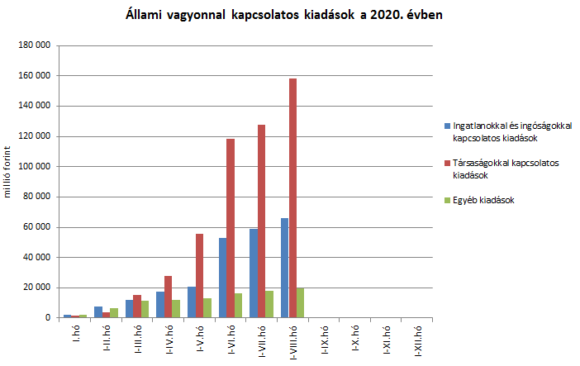

Az elkülönített állami pénzalapok kiadásai közül jelentősebb összeget tett ki a **Nemzeti Foglalkoztatási Alapból** finanszírozott Start-munkaprogram kiadása, mely augusztus végéig 84,7 milliárd forintban teljesült. E kiadás az előző év azonos időszakában teljesített összegtől 21,0 milliárd forinttal maradt el.

A **Bethlen Gábor Alap** (BGA) kiadásaiból a nemzetpolitikai célokra 23,0 milliárd forint teljesült augusztus végéig, az alapból nyújtott támogatások a BGA irányítását ellátó Bizottság döntései alapján, ütemezetten kerültek kifizetésre. A Rákóczi Szövetség támogatására januárban 1,1 milliárd forint, augusztusban 1,6 milliárd forint került kifizetésre, így az ez évre tervezett 2,7 milliárd forintos kiadási előirányzat teljesült.

A **Nemzeti Kutatási, Fejlesztési és Innovációs Alapból** az I-VIII. hónapokban az alaprészekre együttesen 61,8 milliárd forint teljesült, melyből 10,3 milliárd forint Kutatási Alaprészen, 51,5 milliárd forint pedig az Innovációs Alaprészen keresztül valósult meg.

A **Nyugdíjbiztosítási Alap** 2020. I-VIII. havi **nyugdíjkiadásai** 2396,8 milliárd forintban teljesültek, ami 122,0 milliárd forinttal haladta meg az előző év azonos időszakának kiadásait. Az I-VIII. havi kifizetések tartalmazzák a tavalyi év magasabb inflációs hatása miatti 0,7%-os kiegészítő nyugdíjemelés, és a tárgyévben végrehajtott 2,8%‑os nyugdíjemelés összegét.

A nyugellátási kiadásokon belül a korbetöltött öregségi nyugellátások 5,7%-kal, míg a nők 40 éves jogosultsági idejével igénybe vehető korhatár alatti ellátások 7,7%-kal haladták meg az előző év azonos időszakának kiadásait. 2019-ben nem változott az öregségi nyugellátásra jogosultság 64 éves korhatára, így az év egészében folyamatosan kerültek megállapításra új ellátások. Az öregségi nyugdíjkorhatár betöltésével a korábban nők40‑el nyugdíjjogosulttá válók is jelentős számban kerültek át a korbetöltött öregségi nyugellátások csoportjába. A korbetöltött öregségi nyugellátások korhatára 2020. január 1-jétől fél évvel, 64,5 évre emelkedett. A korhatáremelés következtében 2020 első félévében – a folyamatban lévő ügyek lezárásán túl – nem került sor új korbetöltött öregségi nyugellátás megállapítására, emiatt az öregségi nyugellátásra jogosultak létszáma az első félévben jelentősen csökkent. A második félévben az újrainduló megállapítások a korhatárt betöltött nyugellátások számának és kiadásainak év végéig tartó folyamatos emelkedését okozzák. A nők 40 éves jogosultsági idejével igénybe vehető korhatár alatti ellátásokra a korhatáremelés nincs hatással, így ezen az ellátási jogcímen az első félév végéig folyamatos ellátásszám-növekedés volt tapasztalható. A második félévben – az öregségi nyugdíjkorhatár betöltése miatt – folyamatos csökkenés, a korbetöltött ellátási jogcímre történő átcsoportosulás várható. A nyugellátási kiadások egyes ellátási jogcímeinek alakulását a következő ábra mutatja be:

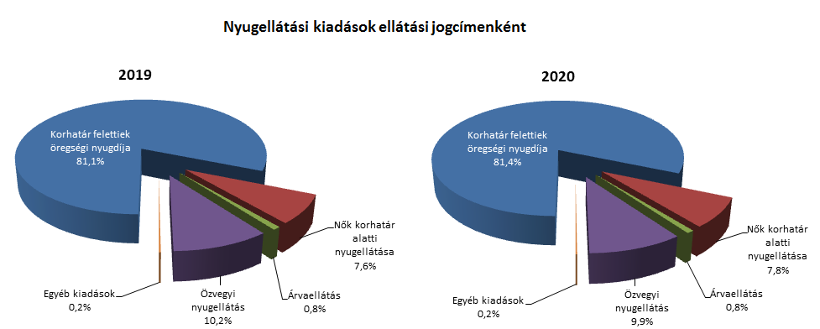

Az **Egészségbiztosítási Alap kiadásainak** összetételét a következő ábra mutatja be:

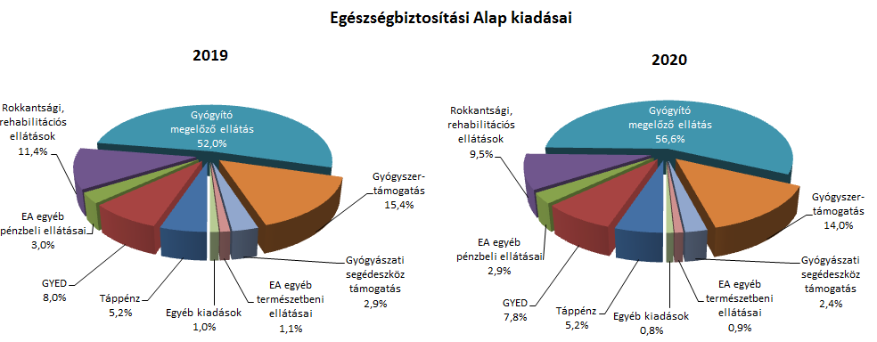

A **gyógyító-megelőző** ellátásokra fordított kiadás 2020. első nyolc hónapjában 1089,2 milliárd forintot tett ki a 2019. évi I-VIII. havi 847,9 milliárd forinttal szemben. Az előző évhez viszonyított magasabb összegű kiadás meghatározó részben a célelőirányzatoknál (az adósságrendezésre február és március hónapban biztosított többletfinanszírozással, a 2019. júliusi 8%-os és a 2020. januári – a 2018. évi bérhez viszonyított – 14%-os béremeléssel, valamint az egészségügyi és egészségügyben dolgozókat érintő egyszeri rendkívüli juttatással (101,3 milliárd forint) összefüggően), továbbá az összevont szakellátásnál (azon belül elsősorban a nagyértékű gyógyszer-finanszírozásnál) jelentkezik.

**Gyógyszertámogatásra** az év első nyolc hónapjában 268,9 milliárd forintot fordítottak, amely 17,1 milliárd forinttal több az előző év azonos időszakában kifizetett összegnél.

Az Egészségbiztosítási Alap összes kiadásának 25,4%-át a **pénzbeli ellátásokra** fordított összeg adta. Az ellátások részletes bemutatását a következő táblázat tartalmazza:

|  |  |  |  |  |
| --- | --- | --- | --- | --- |
| **Az Egészségbiztosítási Alap pénzbeli ellátásokra fordított kiadásainak alakulása (milliárd forint)** | | | | |
| **Megnevezés** | **2019.**  **I-VIII. hó** | **2020.** **I-VIII. hó** | **Eltérés** | |
| **Mrd Ft** | **%** |
| **Pénzbeli ellátások** | **449,5** | **488,9** | **39,4** | **108,8** |
| *Ebből:* |  |  |  |  |
| *Rokkantsági, rehabilitációs ellátások* | 186,2 | 182,9 | -3,3 | 98,2 |
| *Gyermekgondozási díj* | 129,9 | 150,8 | 20,9 | 116,1 |
| *Táppénz* | 84,4 | 99,2 | 14,8 | 117,5 |

### A költségvetési szervek és szakmai fejezeti kezelésű előirányzatok alakulása

A **„Költségvetési szervek bevételei”** mérlegsoron 2020 első nyolc hónapjában 1385,5 milliárd forint bevétel keletkezett, mely 13,4%-kal magasabb az előző év azonos hónapjaihoz képest. Az intézmények bevételei közül a következő jelentősebb tételek emelhetők ki: 782,3 milliárd forint a Nemzeti Egészségbiztosítási Alapkezelő által az egészségügyi intézményeknek utalt támogatás, mely tartalmazza az egészségügyi dolgozók egyszeri rendkívüli juttatására, valamint az egészségügyi intézmények adósságrendezésére biztosított összegeket, és melyek szerepet játszottak a két év azonos időszakának bevételei közötti eltérésben. Ezen kívül 102,6 milliárd forint a 2014‑2020 közötti kohéziós politikai operatív programok előirányzat-felhasználási számlájáról közvetlenül érkezett bevétel, több intézmény részére, különböző projektek támogatási előlegeként, 22,2 milliárd forint a jóváírás az Országos Rendőr-főkapitányságnál, döntő részben a „Tömeges bevándorlás kezeléséhez kapcsolódó kiadások” törvényi sorról, 10,3 milliárd forint a Megyei Szakképzési Centrumokhoz érkező bevétel, a szakképzési rendszerek átalakításával, továbbá a felnőttoktatási tevékenység finanszírozásával kapcsolatos törvényi sorokról.

A „**Szakmai fejezeti kezelésű előirányzatok saját bevételei”** mérlegsor bevételei 2020 első nyolc hónapjában 311,6 milliárd forintot tettek ki, mely 175,2 milliárd forinttal magasabb az előző év azonos hónapjaihoz képest. A bevételek közel felét az „Alapok alapja GINOP pénzügyi eszközök” törvényi sorra befolyt bevételek teszik ki (154,7 milliárd forint), mely nem uniós bevételként jóváírt tétel, az ilyen jellegű bevétel 2019 első nyolc hónapjában nem volt jelentős összegű. Ezen kívül 32,2 milliárd forintot tesznek ki az uniós fejlesztések operatív programjai előirányzat felhasználási keretszámlájára – például túlfizetésből, elállásból, el nem számolt bevételekből eredően – visszautalt összegek.

A nem a XLII. A költségvetés közvetlen bevételei és kiadásai fejezetbe érkező uniós bevételek kimutatására az **„Uniós fejezeti kezelésű előirányzatok bevétele”** mérlegsor szolgál, melyen augusztussal bezárólag 1,4 milliárd forint bevétel keletkezett. Ez az éves előirányzat 9,9%-ának felel meg.

**A 2020. augusztus végi, több mint 1698 milliárd forint összegű bevételek** megoszlását a következő grafikon szemlélteti:

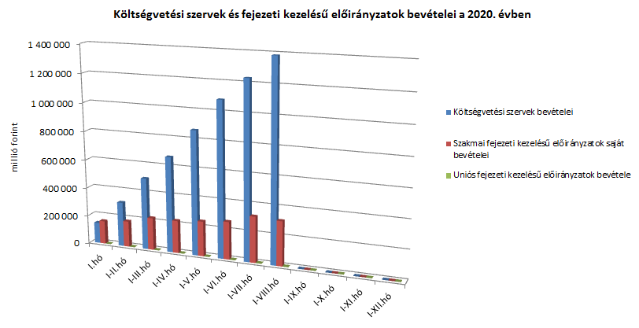

**A „Költségvetési szervek kiadásai”** mérlegsoron 2020 első nyolc hónapjában 4602,4 milliárd forint kiadás keletkezett, mely 18,3%-kal magasabb az előző év azonos hónapjaihoz képest. Az intézmények teljesítéséből 2341,8 milliárd forintot tett ki a személyi juttatásokra és munkaadókat terhelő járulékokra kifizetett összeg, mely 159,0 milliárd forinttal több, mint az előző évi első nyolchavi kiadás. Ez tartalmazza az egészségügyi dolgozók részére az egyszeri, 500 ezer forint/fő rendkívüli juttatás kifizetését. Ezenkívül az alábbi nagyobb összegű kifizetések történtek: 455,1 milliárd forint a „Külképviseletek igazgatásánál”, melyből a koronavírus-járványhoz kapcsolódó egészségügyi eszközbeszerzések 429,6 milliárd forintot tettek ki, 163,0 milliárd forint a Honvédelmi Minisztérium Védelemgazdasági Hivatal Anyagellátó Raktárbázis Központnál, főként harckocsik beszerzésére és helikopterbeszerzésre, 120,6 milliárd forint az Állami Egészségügyi Ellátó Központ kiadása, ebből 91,8 milliárd forint a koronavírus-járványhoz kapcsolódó egészségügyi eszközbeszerzésekre kifizetett összeg, 58,2 milliárd forint a Honvédelmi Minisztérium Védelemgazdasági Hivatala központi költségvetéséből a Gripen repülőgépek bérleti díjára, illetve szolgáltatások kifizetésére, valamint 28,8 milliárd forint a Nemzeti Adó- és Vámhivatal befizetése a Központi Maradványelszámolási Alapba. A két év első nyolc hónapjának kiadásai közötti eltérést okozó számos tényező közül kiemelhetők elsősorban a személyi juttatásokra és munkaadókat terhelő járulékokra fordított összeg, a „Külképviseletek igazgatásánál”, valamint az Állami Egészségügyi Ellátó Központnál a koronavírus-járványhoz kapcsolódó egészségügyi eszközök beszerzése érdekében kifizetett összegek.

**Az „Egyéb szakmai fejezeti kezelésű előirányzatok kiadásai”** mérlegsor kiadásai 2020 első nyolc hónapjában 2434,9 milliárd forintot tettek ki, mely 33,1%-kal magasabban teljesült az előző év azonos hónapjaihoz képest. Ezen időszak teljesítéséből az alábbi tételek emelhetők ki: 274,0 milliárd forint normatív finanszírozásra (köznevelési célú humánszolgáltatás és működési támogatás, hit- és erkölcstanoktatás és tankönyvtámogatás, köznevelési szerződések, szociális célú humánszolgáltatások, nem állami felsőoktatási intézmények támogatása), 150,6 milliárd forint „A koronavírus-járvány következtében szükségessé vált versenyképesség-növelő támogatás” sorról történő kifizetés, 140,0 milliárd forint a kiemelt közúti projektekre, 122,2 milliárd forint kifizetés a Turisztikai fejlesztési célelőirányzatból, 87,5 milliárd forint az autópálya rendelkezésre állási díj, 78,6 milliárd forint a Budapest-Belgrád vasútvonal magyarországi szakaszának felújítására, 75,0 milliárd forint a közúthálózat fenntartására és működtetésére, 65,6 milliárd forint a nemzeti agrártámogatásokra, 57,0 milliárd forint a „Falusi Útalap” programjaira, 44,0 milliárd forint maradvány befizetése az „Állami többletfeladatok” törvényi sorról a Központi Maradványelszámolási Alapba, 41,4 milliárd forint kifizetése a Beruházás ösztönzési célelőirányzatból, 37,4 milliárd forint a közúthálózat felújítására, 33,6 milliárd forint a Modern Városok Program keretében megvalósuló fejlesztésekre, 29,7 milliárd forint a nagycsaládosok személygépkocsi-szerzési támogatására, 28,9 milliárd forint a tömeges bevándorlás kezeléséhez kapcsolódó kiadásokra, valamint 28,2 milliárd forint a Magyar Falu Program alprogramjainak támogatására. A két év első nyolc hónapjának kiadásai közötti eltérést okozó számos tényező közül kiemelhetők többek között a koronavírus-járvány következtében szükségessé vált versenyképesség-növelő támogatásra, a Budapest-Belgrád vasútvonal magyarországi szakaszának felújítására, a Turisztikai fejlesztési célelőirányzat kiadásaira, a Falusi Útalap programjaira, valamint a nagycsaládosok személygépkocsi-szerzési támogatására kifizetett összegek.

Az „**Uniós programok kiadásai”**mérlegsoron 2020 első nyolc hónapjában 1374,2 milliárd forint összegű kifizetés történt, amely az éves előirányzat 81,7%-os teljesítését jelenti. A felmerült kiadások túlnyomó részét a 2014-2020-as programozási időszak kohéziós operatív programjai adták, összesen 1094,6 milliárd forint értékben. Ebből augusztus végéig a legjobban teljesítő operatív programok: a Gazdaságfejlesztés és Innovációs Operatív Program 388,8 milliárd forint, valamint az Integrált Közlekedésfejlesztési Operatív Program 246,7 milliárd forint kifizetéssel.

A **2020. augusztus végi, közel 8412 milliárd forint összegű kiadások** megoszlását a következő grafikon szemlélteti:

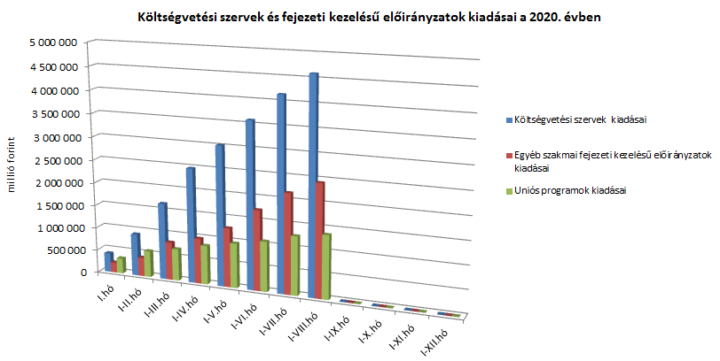

### Kamategyenleg

A bevételek és kiadások egyenlegeként adódó 561,0 milliárd forint összegű **nettó kamatkiadás** 148,0 milliárd forinttal lett több az előző év azonos időszakához képest, mely a kamatfizetések éven belüli eltérő lefutásával magyarázható.

**A kamategyenleg összetétele (milliárd forintban)**

|  |  |  |  |  |
| --- | --- | --- | --- | --- |
|  | | | **I-VIII. hó** | |
| **2019** | **2020** |
| **1. Bevétel** | | | **180,6** | **117,1** |
|  | **1.1. Forint** | | **181,1** | **117,8** |
|  |  | *1.1.1. Államkötvények kamata* | *180,3* | *114,4* |
|  |  | *1.1.2. Kincstárjegyek kamata* | *0,1* | *0,0* |
|  |  | *1.1.3. Repóügyletek kamata* | *0,2* | *0,2* |
|  |  | *1.1.4. KESZ forint-betét kamata* | *0,5* | *3,2* |
|  | **1.2. Deviza** | | **-0,5** | **-0,7** |
|  |  | *1.2.1. Devizaműveletek kamatelszámolásai* | *-0,5* | *-0,7* |
|  |  |  |  |  |
| **2. Kiadás** | | | **593,6** | **678,1** |
|  | **2.1 Forint** | | **473,2** | **525,7** |
|  |  | *2.1.1. Forinthitelek kamata* | *15,8* | *16,1* |
|  |  | *2.1.2. Államkötvények kamata* | *403,0* | *456,0* |
|  |  | *2.1.3. Kincstárjegyek kamata* | *54,5* | *53,6* |
|  |  | *2.1.4. Repóügyletek kamata* | *-0,1* | *0,0* |
|  |  | *2.1.5. Egyéb függő tételek* | *0,0* | *0,0* |
|  | **2.2. Deviza** | | **120,4** | **152,4** |
|  |  | *2.2.1. Devizahitelek kamata* | *14,2* | *15,9* |
|  |  | *2.2.2. Devizakötvények kamata* | *106,2* | *136,5* |
|  |  |  |  |  |
| **3. Kamategyenleg** | | | **413,0** | **561,0** |

#### II. Az államháztartás központi alrendszerének finanszírozása

#### Állományi adatok

**A központi költségvetés adóssága augusztus** végéig 2712,9 milliárd forinttal **növekedett** a következő négy tényező eredményeképpen:

* **Az első tényező** a nettó forintkibocsátás 1970,6 milliárd forint összegben, ami a költségvetés hiányát finanszírozza.
* **A második – növelő hatású – tényező** a nettó devizakibocsátás, amely 424,2 milliárd forinttal növelte a költségvetés adósságát.
* **A harmadik – szintén növelő hatású – tényező** a forint árfolyamának az elmúlt év végéhez képest bekövetkezett gyengülése, amely az adósság devizában fennálló részének forintban számított nyilvántartási értékét 340,4 milliárd forinttal növelte.
* **A negyedik – a fentiekkel ellentétes csökkentő hatású – tényező** a deviza-keresztárfolyamok változása és egyéb tényezők miatt bekövetkezett mark-to-market betétállományok csökkenése 22,3 milliárd forint összegben.

Az előzetes adatok szerint augusztus végén a **központi költségvetés forint- és devizaadóssága** az alábbiak szerint alakult:

A központi költségvetés adósságának alakulása 2020-ban, milliárd forint



*Megjegyzés: a táblában szereplő tizedes eltérések kerekítésből adódnak.*

**A központi költségvetés devizaadóssága** augusztus végéig 764,6 milliárd forinttal 5885,8 milliárd forintra növekedett az elmúlt év végéhez képest. A devizaadósság részaránya a 2019. év végi 17,3%-os szintről 18,2%-os szintre emelkedett a teljes adósságon belül. A növekedés hátterében Magyarország első nemzetközi Zöld Kötvényének június eleji kibocsátása áll 518,4 milliárd forint (1,5 milliárd euró) összegben, valamint az április végén kibocsátott 707,6 milliárd forint (1-1 milliárd euró) devizakötvény-kibocsátások állnak.

A **költségvetés forintadóssága** augusztus végéig 1970,6 milliárd forinttal nőtt, és 26 327,7 milliárd forintot ért el, a forint részarány a teljes államadósság 81,3%-át teszi ki. 2019 decemberében ez az arány 82,1% volt.

2020. augusztus végén a lakossági állampapírok állománya 8649,7 milliárd forintot tett ki, ami 424,4 milliárd forint csökkenést jelent 2019. december vége óta. A csökkenést elsősorban a koronavírus-járvány következtében kialakult bizonytalan helyzet, valamint az egyéb intézményi befektetők tulajdonában lévő lakossági állampapírok lejárata okozta. A kijárási korlátozások következtében ideiglenesen visszaesett lakossági állampapírkereslet döntő hányadát a Magyar Állampapír Plusz értékesítése képezte.

A kizárólag lakossági ügyfelek által vásárolható Magyar Állampapír Plusz állomány augusztus végéig 1359,8 milliárd forinttal növekedett, hó végére 4495,8 milliárd forintot ért el. A nyomdai úton előállított Magyar Állampapír Plusz állománya 133,0 milliárd forint növekedés következtében 193,1 milliárd forint volt hó végén. Az egy évnél hosszabb futamidejű Prémium Magyar Állampapír állománya az intézményi befektetők tulajdonában lévő jelentős összegű lejárat, illetve a forgalmazóktól történő visszavásárlás következtében 2020. augusztus végén 380,8 milliárd forinttal csökkent, amely így 2137,5 milliárd forintot tett ki.

A már nem értékesített Bónusz Magyar Állampapír 381,9 milliárd forint csökkenést követően 69,5 milliárd forintos állománnyal zárt hó végén. A szintén nem forgalmazott kétéves futamidejű, fix kamatozású állampapír állománya 108,1 milliárd forinttal 107,1 milliárd forintra mérséklődött augusztus hó végéig. Az Egyéves Magyar Állampapír állománya 1188,7 milliárd forint volt augusztus végén, ami 969,4 milliárd forinttal alacsonyabb a 2019. év végi állománynál. Az Egyéves Magyar Állampapír állománycsökkenésének oka az intézményi lejáratok mellett, hogy a lakossági befektetők lejáró értékpapírjaikból képződő bevételeiket Magyar Állampapír Plusz vásárlására fordítják.

Az ÁKK Zrt. augusztus hó folyamán 57,9 milliárd forint összegben vásárolt vissza lakossági állampapírokat a forgalmazó bankoktól.

A külföldi befektetők állampapír-állománya augusztusban 340,3 milliárd forinttal csökkent az előző hónaphoz képest. A külföldi állomány 99,3%-a, 4053,2 milliárd forint államkötvény és 0,7%-a, 27,2 milliárd forint diszkontkincstárjegy. A külföldi állomány átlagos hátralévő futamideje augusztus végén 5,6 év volt, amely azonos az előző hónap végén mért értékkel.

A deviza-államadósság kockázatainak csökkentése érdekében az ÁKK Zrt. swapműveleteket köt, amiből az adósságállomány részét képezik az ezen ügyletek után az ÁKK Zrt.-nél elhelyezésre kerülő fedezeti összegek (az ún. mark-to-market betétek) az egyéb kötelezettségek soron. Az elmúlt években az egyéb devizák (főként az USD) jelentősen felértékelődtek az euróhoz képest, az emiatt keletkező többletadósságot viszont a swapkötéssel sikerült kizárni. A vizsgált időszakban az egyéb kötelezettségek állománya 22,3 milliárd forinttal mérséklődött. Augusztus végén az állomány 181,4 milliárd forintot tett ki, ami a teljes államadósság 0,6%-a.

1. **Kamatok, hozamok alakulása**

A diszkontkincstárjegyek augusztusi aukcióin a havi átlagos fedezettség az előző havi 1,7-ről 1,4-re mérséklődött. A kötvényaukciókon a havi átlagos fedezettség az előző havi 2,4-ről 2,3-re csökkent.

A 3 hónapos diszkontkincstárjegy utolsó augusztusi aukcióján a hozam az egy hónappal korábbi aukcióhoz képest 4 bázisponttal emelkedett, és 0,32%-ot tett ki. A *12 hónapos kincstárjegy* utolsó augusztusi aukcióján a kialakult átlaghozam 0,39% lett, amely 6 bázisponttal magasabb a júliusi értéknél.

A 3 éves kötvényaukción a hozam 1,10%-ot tett ki, amely 16 bázisponttal magasabb, mint az utolsó júliusi aukción kialakult átlaghozam. Az *5 éves kötvény* utolsó augusztusi aukcióján az átlaghozam 1,63%-ot ért el, amely 40 bázisponttal meghaladja az utolsó júliusi aukción kialakult átlaghozamot. A *10 éves kötvényaukció* 2,24%-os átlaghozama 16 bázisponttal magasabb, mint az utolsó júliusi aukción kialakult átlaghozam. A *15 éves kötvényaukció* 2,88-os átlaghozama 22 bázisponttal meghaladja a legutóbbi, júniusi aukción kialakult átlaghozamot.

1. * Az államháztartás központi alrendszerének havonkénti részletes adatai megtalálhatók a Magyar Államkincstár honlapján (http://www.allamkincstar.gov.hu).